…………………………………………………………. LİSESİ COĞRAFYA 9 DERS PLANI
BÖLÜM I
Dersin adı | Coğrafya 9 | TARİH | 13-17/09/2021
Sınıf | 9 | SÜRE | 40 dk
Öğrenme alanı | A) Doğal Sistemler
Konu | Coğrafya’nın Konusu ve Bölümleri
BÖLÜM II
Hedef ve Davranışlar Kazanımlar | 9.1.2. Coğrafyanın konularını ve bölümlenmesini açıklar.
Coğrafi Beceriler | Coğrafi Sorgulama
Güvenlik Önlemleri (Varsa): | ---
Öğretme-Öğrenme-Yöntem ve Teknikleri | Coğrafyanın ilişkili olduğu disiplinlere yer verilir. Coğrafyanın bölümleri ile ilgili kavram ağı oluşturulur. Fiziki ve beşeri coğrafyanın alt bilim dallarına değinilir.
Kullanılan Eğitim Teknolojileri-Araç, Gereçler ve Kaynakça  * Öğretmen  * Öğrenci | Ders kitabı, harita, yazı tahtası, etkileşimli tahta, slayt, internet, fotoğraf, video, belgesel veya EBA canlı ders ve uzaktan eğitim araçları
Öğretme-Öğrenme Etkinlikleri

Coğrafya’nın Konusu ve Bölümleri

Coğrafya, insanın içinde yaşadığı mekânı ve onunla olan karşılıklı ilişkilerini inceler. İnsan ve onun faaliyetlerini sürdürdüğü mekân, coğrafyanın inceleme konusunu oluşturur. İnsanın ilişkili olduğu bu mekân, canlı ve cansız çevreden oluşur.

Coğrafyanın konusunu; hava küre (atmosfer), su küre (hidrosfer), taş küre (litosfer) ve canlılar küresi (biyosfer) oluşturur.
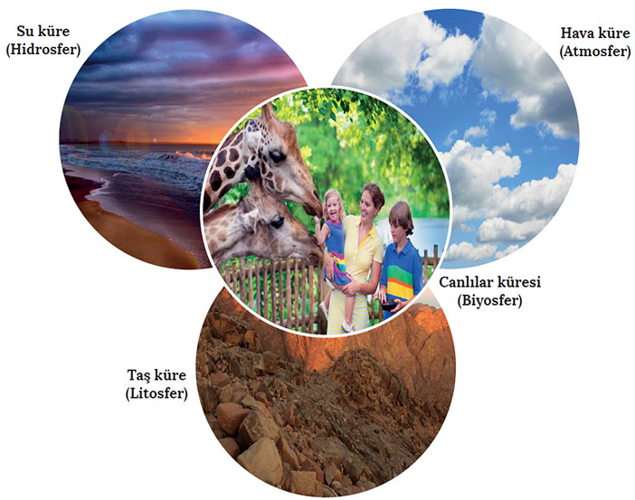
Atmosfer, çeşitli gazlardan oluşmakta ve bu kürede iklim olayları gerçekleşmektedir. Coğrafyanın bu küredeki başlıca inceleme alanı, en alt katmanda meydana gelen iklim olaylarıdır.

Litosfer, yerkürenin en üst katmanıdır. Yer kabuğu olarak adlandırılan ve kayaçlardan oluşan bu katmanın yüzeyindeki girintiler, çıkıntılar ve düzlüklerden oluşan yeryüzü şekilleri coğrafyanın inceleme alanıdır.

Okyanuslar, denizler, göller, akarsular ve yer altı suları gibi yeryüzündeki bütün su kütleleri hidrosferi meydana getirmektedir. Su kütlelerinin büyük bir kısmını meydana getiren okyanuslar ve denizlerdeki yaşam, büyük ölçüde bu kütlelerin ortalama 200 metrelik üst kısımlarında gerçekleşmektedir.

İşte coğrafi anlamdaki yeryüzü; atmosfer, litosfer ve hidrosferin birbirine en yakın olduğu, içinde canlıların yaşadığı kısımdır. Her üç kürenin en çok etkileşimde bulunduğu alana ise biyosfer denir. Buna göre insanın dışında var olan doğal ortam ile insan-doğa arasındaki etkileşim sonucu ortaya çıkan beşerî ortam coğrafyanın inceleme alanını oluşturmaktadır.
Zamanla coğrafyanın araştırma sahası genişlemiş ve coğrafya çeşitli alt bilim dallarına ayrılmıştır.
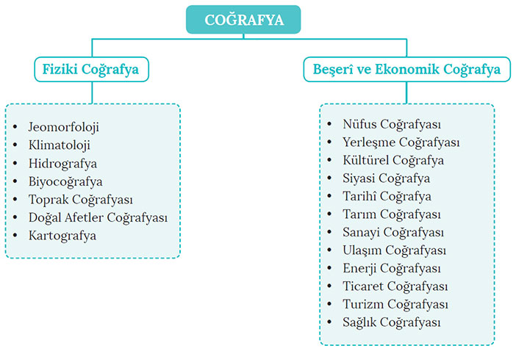
FİZİKİ COĞRAFYA

Yeryüzünde doğal ortamı oluşturan hem canlı (bitki, hayvan) hem de cansız (iklim, yer şekilleri vb.) ögeleri konusu içine alır ve bunlar arasındaki karşılıklı ilişkileri inceler. Jeomorfoloji, klimatoloji, biyocoğrafya, hidrografya ve kartoğrafya doğal sistemlere (fiziki coğrafya) bağlı bilim dalları ve inceleme alanlarıdır.

Jeomorfoloji (Yeryüzü Şekilleri Bilimi): Yer şekillerinin oluşumunda etkili olan iç ve dış kuvvetlerin neler olduğunu ve hangi yer şekillerini oluşturduğunu ele alan bilim dalıdır. Yer şekillerini (dağ, ova, plato, vb.) gruplandırır ve bunların oluşumu ile yeryüzündeki dağılışını açıklar. Bu bilim dalı jeoloji (yer bilimi), jeofizik (yer fiziği bilimi) ve litoloji (taş bilimi) gibi bilim dallarından yararlanmaktadır.

Klimatoloji (İklim Bilimi): Sıcaklık, basınç, rüzgâr, nem ve yağış gibi iklim olaylarının yıllık ya da uzun yıllar ortalamalarını ele alır. Bunların yeryüzündeki dağılışını ve özelliklerini belirtir. İklim tipleri ve dağılışları hakkında bilgi verir. Klimatolojinin yararlandığı başlıca bilimler meteoroloji, fizik ve kimya’dır.
Biyocoğrafya (Canlılar Coğrafyası): Topluluklar halindeki bitki ve hayvanların yeryüzündeki dağılışını ve bu dağılışta etkili olan faktörleri inceler. Biyocoğrafya biyoloji, botanik, zooloji bilimlerinden yararlanmaktadır.

Hidrografya (Sular Coğrafyası): Okyanus ve denizlerdeki su hareketlerini, karalardaki yer altı ve yer üstü sularının dolaşımını ve özelliklerini inceler. Bu bilim dalının yararlandığı başlıca bilimler su bilimi (hidroloji), akarsu bilimi (potamoloji), göl bilimi (limnoloji), okyanus bilimi (oseonografya) ve yer altı suları bilimidir (hidrojeoloji).

Kartoğrafya (Harita Bilimi): Yer’in şeklini, boyutlarını, hareketlerini; coğrafi olayların yeryüzündeki dağılışını haritalarla gösteren ve harita çizim yöntemleri gibi konuları ele alan bilim dalıdır.

Toprak Coğrafyası: Yeryüzündeki toprakların dağılışını ve özelliklerini inceler. Pedoloji (toprak bilimi), toprak coğrafyasının yararlandığı bilim dalıdır.

Doğal Afetler Coğrafyası: Yeryüzünde meydana gelen afetlerin dağılışını ve özelliklerini inceler. Bu bilim dalı jeoloji, jeofizik, klimatoloji, fizik ve kimya gibi bilim dallarından yararlanmaktadır

BEŞERÎ VE EKONOMİK COĞRAFYA

Beşerî coğrafya insan toplulukları ve doğal çevre arasındaki ilişkiler; nüfus ve yerleşme özellikleri ile ekonomik coğrafya konularını inceler.

Nüfus Coğrafyası: Bu bilim dalı nüfusun özelliklerini, dağılışını, göçleri ve bunları etkileyen etmenleri inceler. Nüfus coğrafyası demografi ve sosyoloji bilimlerinden yararlanmaktadır.

Yerleşme Coğrafyası: Yerleşmenin oluşumunu, gelişimini, özelliklerini ve bunları etkileyen etmenleri inceleyen bilim dalıdır. Arkeoloji ve tarih, yerleşme coğrafyasının yararlandığı bilim dallarıdır.

Kültürel Coğrafya: Yeryüzündeki kültürleri, coğrafi bakış açısıyla inceleyen bilim dalıdır. Etnografya, paleantoloji ve arkeoloji bu bilim dalının yararlandığı başlıca bilimlerdir.

Siyasi Coğrafya: Siyasi olayların nedenlerini, meydana geldikleri yerlerle bağlantılarını ve bu olayların dağılışını inceleyen bilim dalıdır. Jeopolitik ve tarih, bu bilim dalının yararlandığı başlıca bilimlerdir.

Tarihî Coğrafya: Geçmişe ait belge ve bilgilerden yararlanarak bir alanın geçmiş zaman dilimindeki coğrafi özelliklerini araştıran bilim dalıdır. Bu bilim dalının yararlandığı başlıca bilim dalı arkeoloji’dir.

Tarım Coğrafyası: Tarım ürünlerinin ekim ve dikimini, hayvan yetiştiriciliğini, balıkçılığı ve ormancılığı; neden, dağılış ve etkileşim ilkelerine göre inceleyen bilim dalıdır. Zooloji ve botanik bu bilim dalının yararlandığı başlıca bilim alanlarıdır.

Sanayi Coğrafyası: İnsan faaliyetleri sonucunda ham ya da yarı işlenmiş maddelerin işlenerek mamul madde hâline gelmesi etkinliğiyle ilgili kolları, bu kuruluşların dağılışı ve bu dağılışta etkili olan faktörleri inceler.

Ulaşım Coğrafyası: Kara, hava, demir ve deniz ulaşımını etkileyen faktörler ile bunların gelişimini ve dağılışını inceleyen bilim dalıdır.

Enerji Coğrafyası: Enerji kaynaklarının oluşumunu, özelliklerini ve dağılışını inceleyen bilim dalıdır.

Ticaret Coğrafyası: Ticaretin ortaya çıkmasının nedenlerini, ticarete konu olan ürünlerin özelliklerini ve dağılışını inceleyen bilim dalıdır.

Turizm Coğrafyası: Turizmin türlerine göre sınıflandırılması, dağılışı ve mekânla etkileşimini inceleyen bilim dalıdır.

Sağlık Coğrafyası: Mekândan kaynaklanan sağlık sorunlarının nedenlerini ve dağılışını inceleyerek sentezleyen bilim dalıdır. Bu bilim dalı tıp biliminden yararlanmaktadır.

Ölçme-Değerlendirme  • Bireysel öğrenme etkinliklerine yönelik Ölçme Değerlendirme  • Grupla öğrenme etkinliklerine yönelik Ölçme Değerlendirme  • Öğrenme güçlüğü olan öğrenciler ve ileri düzeyde öğrenme hızında olan öğrenciler için ek Ölçme-Değerlendirme etkinlikleri | - Coğrafyanın konusunu oluşturan unsurlar nelerdir?  - Yeryüzündeki iklimleri ve bunların değişimlerini hangi bilim dalları inceler?  - Beşeri ve Ekonomik coğrafyanın alt dalları nelerdir?  - Siyasi coğrafyanın konuları nelerdir?  5. Potamoloji bilimi nedir?
Dersin Diğer Derslerle İlişkisi
BÖLÜM IV
Planın Uygulanmasına İlişkin Açıklamalar | Konu ……….. ders saatinde işlenmiş, gerekli değerlendirmeler yapılarak amacına ulaşmıştır.  Aksayan yönler:…………………………………………………………………………………
………………………….. ………………………. Coğrafya Öğretmeni Okul Müdürü

